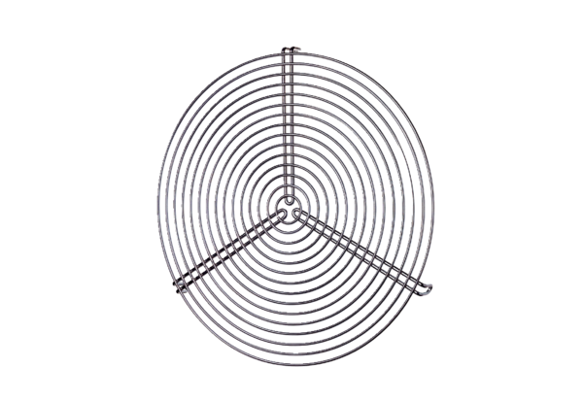Ochranná mřížka SGR 10Obsah dodávky: 1 kusSortiment: C
Typové číslo: 0150.0123Výrobce: MAICO

